Effect_Line Render多顶点色配置流程

说明：

本文档简述了为条带光效Effect_Line Render类进行多顶点色配置的步骤和注意事项。

条带光效Line Render在Unity3D中只能设置头尾两个顶点的颜色，我们在项目中对其进行了扩展，可以将条带拆分成多个子段，每一段单独设置顶点色。

步骤：

1. 按照通用流程建立Effect_Line Render

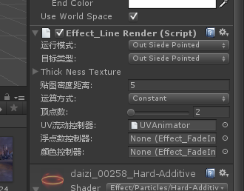

1. 运算方式保持constant；顶点数设置为2以上，设置2以上后会展开具体配置项目。

注意事项：使用多个顶点是，每增加一个顶点，渲染量会多一倍，因此请尽量减少顶点数目。  
例如不需要纹理流动时，可以直接将纹理图片两端调色。  
顶点颜色在两个顶点间均匀过渡，例如从黑色过渡到白色，再过渡到黑色，需要3个顶点：

但是，如果要求不只是均匀过渡，而是让白色部分更宽一些，则需要4个顶点：

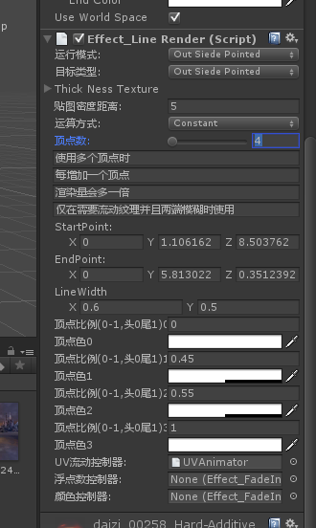

1. 展开后属性的StartPoint, EndPoint, LineWidth，请照抄LineRenderer的Positions和Parameters下的Start/End Width

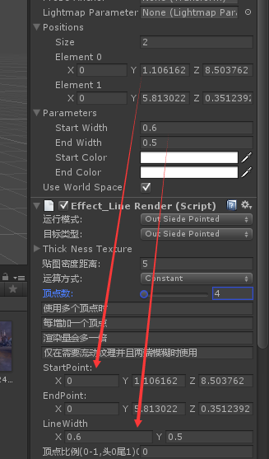

1. 为新增的每个顶点配置颜色，顶点的比例表示顶点在条带中的位置，头为0，尾为1，每组顶点必须包含头尾，即以0开始，以1结尾。

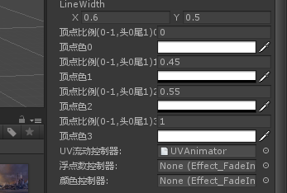

1. 在编辑器状态下，没法直接观看效果，需要启动游戏。启动游戏后条带会按设定拆分和着色。（本例中0.45-0.55位置的条带设置为透明）

